作 品 1
作者:张才朋 刘争红 贾韦岭(桂林电子工业学院)
赛前及文稿整理辅导教师:田克纯 赵中华
摘 要
本调频收音机主要由FM/AM收音机芯片CXA1019、PLL且频率合成器BU2614和单片机AT98C51组成。收音机以单片机AT98C51为控制核心, 实现全频搜索、指定频率范围搜索和手动搜索电台;本收音机还使用了数字电位器(X9511)控制音量。采用液晶显示器显示载频和时钟等信息, 大幅度降低了系统的功耗。整机实现3V 电源工作, 采用E2PROM(AT24C04)存储电台, 还增加了立体声解码功能。
一、方案论证与比较
1. 调谐方式的选择与论证
方案一:采用四调谐法, 在本振回路通过机械调整谐振电路的电容值来改变本振频率, 从而达到调谐的目的, 这种调谐方式电路简单, 但频率的稳定性差, 且不利于使用单片机进行智能控制。
方案二:数据经D/A转换器转换成模拟电压, 控制变容二极管两端电压来改变频率。这种调谐方式的精度取决于D/A转换器的精度, 该电路结构简单, 没有锁相环路中可能产生的噪声, 但是其最大的缺点就是谐振电路处于开环状态, 温度稳定性差, 本振频率随温度等外界因素的变化而漂移。
方案三:采用PLL频率合成方式。PLL频率数字调谐系统主要由压控振荡器 (VCO)、相位比较器(PD)、低通滤波器(LE)、可编程分频器、高稳定晶体振荡器、参考分频器、中央控制器等组成。高稳定度的晶振使得本振频率稳定性极大地提高, 而且在单片机控制下可以实现频率步进扫描、预置电台、电台存储等多种功能。 PLL且频率合成器(BU2614)可完全实现上述功能, 故本收音机采用此方案。
2. 电台信号的检测及锁定方式的选择与论证
CXA1019的⒇脚为调谐指示输出端, 此端的输出电压随输入电台信号的强弱变化, 电台信号越强⒇脚电压越低, 故对此脚的电压进行精确判断是准确锁台和自动存储电台的关键。实现方案有如下选择:
方案一:直接将此调谐指示输出端的电压送到单片机的I/O 进行检测, 调谐指示输出端的电压值降至低电平以下时则表示可以将该电台频率进行存储。但是实际电路测试结果表明, 只有在电台信号极强(如本地桂林电台)才能使调谐指示输出端达到低电平, 而对于其他信号比较弱的电台(如中央台), 调谐指示输出端不能降为低电平, 即不能对这些电台进行自动存储。
方案二:使用V/F变换器。经实际测试, CXA1019的调谐指示输出端的电压随输入电台信号的强弱变化如图6-1-1, 在中心频率f0附近V0基本不变。单片机测量电压较困难, 但测量频率时不必增加硬件, 可完全用软件实现, 并且通过对频率的计算可以准确地将中心频率f0锁住而不会产生偏差。因而用CD4046 做V/F变换器, 通过判断CD4046的输出频率来锁定电台的中心频率。此自动锁台方法非常准确, 故本收音机采用此方案。
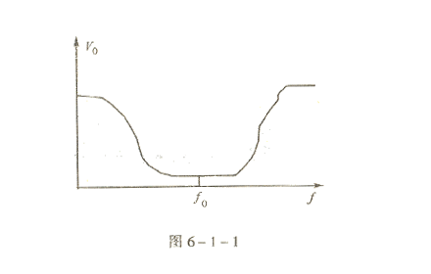

二、主要单元电路分析
1. 系统简介
本系统由单片机、频率合成器、接收机三部分构成, 系统框图如图6-1-2所示。
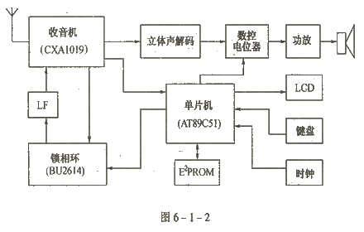
从天线输入的信号经过88-108MHz带通滤波器后送人CXA1019, 经过混频、鉴频、立体声解码、音频放大电路, 最后还原出音频信号。单片机是整机的控制核心, 通过键盘使单片机控制BU2614的分频比从而达到选台的目的。同时通过键盘经单片机调整音量太小、调整时钟和选存电台, 各项操作提示和操作结果通过 LCD显示出来。
2. 收音机电路
收音机采用CXA1019的典型电路制作(见图6-1-3), 因为超外差收音机具有灵敏度高、选择性好、在波段内的灵敏度均匀等优点, 所以我们采用超外差接收方式。其中频频率选符合刚频段标准的10.7MHz, 本振频率比接收信号频率要高 10.7MHz, 所以本振(fosc)、中频(fm=10.7MHz)、接收频率(fin)之间的关系为: fosc =fin+fm;接收机的带宽为:B =Δf0.7=2(1+mf +J 记 )×Fmax; 而mf=Δfmax/Fm。 根据题目要求, 最大频偏Δfmax=75kHz, 最大调制频率ΔFmax=15kHz, 所以求得B =247kHz, 此时Q值最佳。
在电子线路的排版、布线上, 使所有元件尽量靠近集成电路的管脚, 特别是谐振回路走线尽量短, 并且对空白电路用大面积接地的方法, 使得收音机分布参数影响最小。为了提高镜像抑制比, 在调频信号输入端采用特性很好的声表面波带通滤波器, 又仔细调整谐振回路的线圈, 在满足带宽要求的情况下使Q值尽量大, 以提高电路的选择性, 达到提高镜像抑制比的目的。
3.PLL 频率合成器及环路滤波电路
以BU2614为核心构成的锁相环频率合成器和环路滤波电路如图6-1-4所示。 BU2614的最高工作频率可达到130MHz, 采用串行数据输入控制方式。
图6-1-5是锁相环的原理简图。锁相环的工作原理为:锁相环路锁定时, 鉴相器的两个
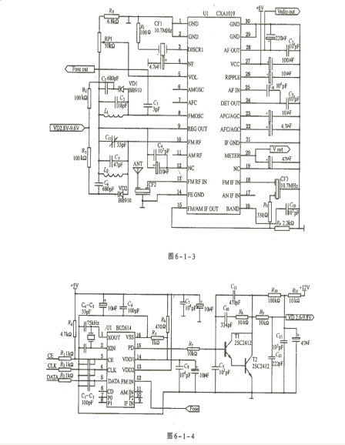
输入频率相同, 即:fr=fd本电路中参考频率fr取1kHz, 主要是为了提高锁台精度。fd是本振频率fosc经N分频以后得到的, 即:fd=fosc/N, 所以本振频率fosc =N×fr。通过改变分频次数N,VCO输出的频率将被控制在不同的频率点上。
因为基准频率fr是由晶振分频得到的, 所以本振频率的稳定度几乎与晶振的稳定度一样高。由于调频信号载波范围为:88MHz<fin<108MHz, 根据超外差收音机的原理, 可知本振频率为fosc=fin+fm, 分频器的分频次数为N=fosc/fr, 选取中频频率fm为10.7MHz, 则本振频
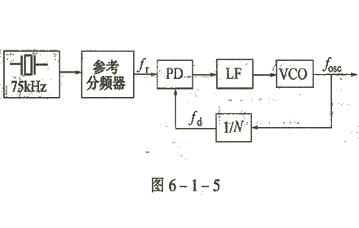
率范围为:98.7MHz<fosc<118.7MHz, 故输入BU2614的分频次数N的范围为fosc(min)/fr<N<fosc(max)/fr, 即 98700<N<118700。
通过单片机将相应的N值输入BU2614, 即可达到选台的目的。
4. 电源电路
由于变容二极管需要2.6-9.8V的反向偏置调谐电压, 单片机工作电压为 5V, 为满足整机3V供电的要求, 我们采用DC-DC变换器MC34063。为提高电压转换效率, 用两片MC34063分别将直流+3V 电压升压到+12V和+5V。 MC34063升压输出特性如下:
Vout=1.25(R1/R2)
一片MC34063将3V电压升至5V, 此时选Rl=2.7kΩ,R2=8.2kΩ。另外一片升至12V, 此时R1=4.7kΩ,R2=40kΩ。大电流条件下, 电源效率有所下降, 本机工作电流小,3V 单电源供电时, 电流仅为160mA时, 效率在80%以上。具体+3V 升压为+5V和+12V电路如图6 -1-6 所示。
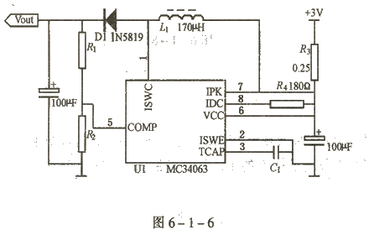
5. 实时时钟电路
为了实现实时时钟功能, 本电路采用了DS1302芯片, 该芯片具有时钟/日历功能, 电路中配备了两粒纽扣式后备电池, 以保证DS1302在外电源中断后正常计时, 在收音机开机后, 可以通过键盘校准DS1302的时间、日历。时钟电路见图6-1-7。
6. 电台锁存电路
自动搜索并存储电台是本收音机最突出的功能之一, 为了准确存台, 仅仅靠对CXA1019调谐指示(⒇脚)输出作出高低电平识别是不可靠的。在本电路中 , 通过锁相环CD4046将调谐指示端的电压变化变换为频率信号。当接收到强电台信号时, 由CF4046构成的压控振荡器的
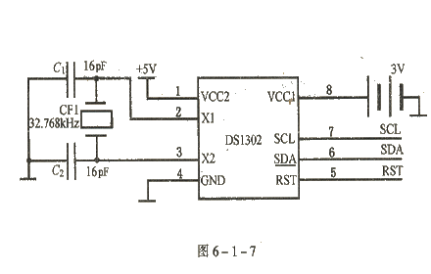
振荡频率在电台信号最强处输出频率最低, 那么通过单片机跟踪CD4O46的输出频率, 在检测到某调频频率点的CD4046输出频率处于最低, 那么就可以判断该调频频率点即为信号最强点, 单片机即可对该频率点锁存。图6-1-8是用CD4046组成的V/F变换器示意图。
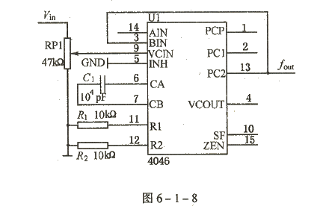
三、软件设计
软件设计的关键部分是对锁相环BU2614的正确控制, 其他部分软件由于篇幅所限这里不再作详细介绍。 BU2614 采用了标准的I2C总线控制方式, 它与单片机的连接仅需CK、DA、CE 三条线(见图6-1-9)。根据数据输入时序图, 可方便地将分频次数N和控制字节输人BU2614。例如要接收频率为100MHz的电台, 则
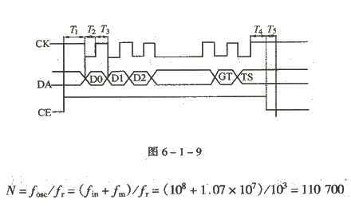
实际输入BU2614的数据(分频次数N是实际输入数据的两倍):
DA=N/2=110700(D)/2=55350(D)=d836(H)
相应的命令字节为 8200(H)。
依据先低位后高位的次序将DA和命令字节依次输入BU2614, 即可将接收频率稳定在100MHz。图6-1-10是系统软件流程图。
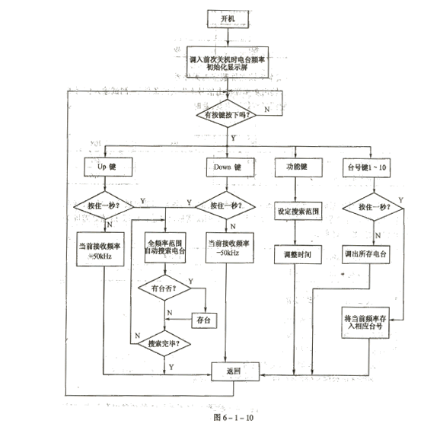
1. 指标测试
(1) 最大不失真功率测试 调频信号源载频分别为88、98、108MHz, 调制频率为1kHz, 频偏为75kHz时, 接收机分别调谐在88、98、108MHz点上, 改变电位器使负载(8Ω)两端电压波形失真最小, 记下RL两端电压的, 按P=ui/RL, 计算最大不失真功率(如下表) 。
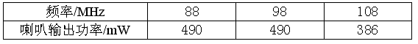
(2) 灵敏度测试 灵敏度的测试本应该在屏蔽室内无外界电磁干扰的条件下测量, 但是受条件的限制, 只能采用在达到要求输出功率和输出信号不失真的条件下, 测试输入信号的最小幅度。减小信号源的输出幅度, 使波形刚好不失真, 此时调频信号源输出的电平即为灵敏度电平。实测数据如下表所示。
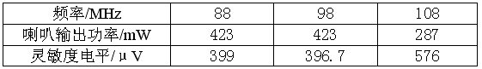
(3) 镜像抑制比测试与灵敏度测试方法类似, 先测信号源输出的灵敏度电平, 改变频率为各频率点对应的镜像频率, 测其灵敏度电平。前后两次调频信号输出电压dB值之差即为镜像抑制比, 数据如下表所示。
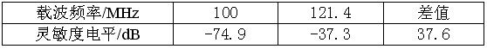
2. 本收音机可实现的功能
①接收频率范围88-108MHz。
②可实现全频率范围自动搜索电台。
③可指定频率范围自动搜索电台。
④通过Up键和DOWN键手动搜索电台。
⑤自动搜索电台时自动存台, 也可手动存入相应台号。
⑥可存储10个电台。
⑦按住1-10号按键中的一个键，并持续一秒, 便可将当前接收的频率保存其中, 按键一次, 相应的电台将被调出。
③LCD显示载波频率值、时间、当前台号。
⑨关机后所存电台不丢失, 时钟不丢失。
⑩无电台时自动静噪。
⑾立体声输出。
⑿数控音量调节。
五、测试结果及功能分析
最大不失真功率和灵敏度电平在108MHz时偏差较大, 这是因为带通滤波器在108MHz附近衰减较大, 这与理论正好相符。为了提高镜像抑制比参数指标, 在调频信号输入端采用特性很好的带通滤波器, 又仔细调整谐振回路的线圈, 使其在可能的情况下。值尽量大, 以提高电路的选择性, 达到提高镜像抑制比的目的。在功能实现方面, 由于使用了V/F变换器, 实现了精确锁存电台,DC-DC电路和LCD实现了低电压、低功耗。可以说系统完成了全部功能, 而数控电位器和立体声解码器则使系统功能进一步完善。
【专家点评】
本设计采用AIB9C51为控制核心, 利用题目指定的芯片, 全面实现了题目的要求。方案中采用了DC-DC变换实现了3V单电源供电, 增加了数控音量调节和立体声解码功能, 使该方案更加完善、实用。经实测, 整机功能齐全, 性能指标优良。
Abstract
In the design, the special IC for FM/AM radio(CXA1019S) sponsored by Sony Comlpany and PLL frequency synthesizers(BU2614) are adopted. It realize the Digital Tuning Radio. The select of the circuit, the design and adjust of the circuit and the characteristic is described in detail. The whole reciver system is controlled by SCM AT89C54 realize full frequency band search and the programmed scale LCD display the carrying frequence, low power dissipate. The serial EEPROM used to store 10 bytes bata of radio stations permanently. Applied with 3V, the digital volume adjustment, the stereo decoding function.

